# CALENDARIO LITURGICO SETTIMANALE

Dal 15 al 22 Dicembre 2013

|  |  |  |
| --- | --- | --- |
| **DOM. 15**  **V Domenica di Avvento**  Il Precursore | 7.30  8.30    10.30  18.00 | Brambilla Erminio    **S. Caterina:** Paolo Negri  per tutti i Parrocchiani  Fam. Fusi e Villa |
| **LUN. 16**  Feria | **17.30**  18.00 | **Novena di Natale per tutti i Ragazzi**  Primo, Maria e Antonio / Maria Veronelli  Anna e Giuseppe |
| **MAR. 17**  Feria prenatalizia “dell’Accolto” | **17.30**  18.00 | **Novena di Natale per tutti i Ragazzi**  Gormoldi Giovanni e Rodolfo |
| **MER. 18**    Feria prenatalizia “dell’Accolto” | **17.30**  18.00 | **Novena di natale per tutti i ragazzi**  **S. Francesco:**Fazzalari Antonio e Renato |
| **GIO. 19**  Feria prenatalizia “dell’Accolto” | 16.00  **17.30**  18.00 | **alla residenza anziani:** Vergani Luigi e Amedeo  **Novena di Natale**  **S. Caterina:**Colombo Diletta |
| **VEN. 20**  Feria prenatalizia “dell’Accolto” | **17.30**  18.00 | **Novena di natale per tutti i Ragazzi**  Baruffini Pietro e Luigia |
| **SAB. 21**  **Messe Vigiliari** | 15.00  17.00  18.00 | Confessioni  **S. Francesco:** Viganò Luigi  -  De Capitani e Sangiorgio |
| **DOM. 22**  **Divina Maternità della B. V. Maria**  VI di Avvento | 7.30  8.30    10.30  18.00 | Intenzione dell’offerente    **S. Caterina:** Proserpio e Biffi  per tutti i Parrocchiani  Maria e Enrico / Agnese e Davide Molteni |

**Don Ottavio : 031650103 – 3383317106**

**Don Piero : 031696734 – 3392643705**

**Oratorio : 031650145**

**segreteriaparrocchiale@alice.it**

**via A. Appiani 24, 22046 Merone**

**PARROCCHIA Ss. GIACOMO e FILIPPO MERONE**

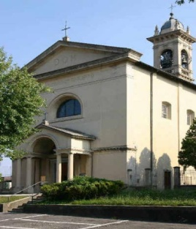

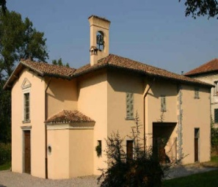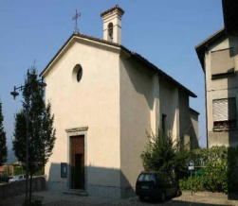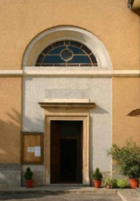

**15 DICEMBRE 2013 – Anno II, n° 55**

**- V DOMENICA DI AVVENTO Il Precursore -**

*Mi 5,1; 3, 1 – 5a.6 – 7b: E tu, Betlemme di Èfrata! Manderò un mio messaggero a p preparare la via.*

*Sal 145(146):Vieni, Signore, a salvarci*

*Gal 3, 23 – 28: La legge è stata per noi un pedagogo, che ci ha condotti a Cristo.*

*Gv 1, 6 – 8. 15 – 18: Venne un uomo mandato da Dio: il suo nome era Giovanni.*

“Dio, nessuno l’ha mai visto: proprio il Figlio unigenito, che è nel seno el Padre, è lui che lo ha rivelato.” In Gesù si è compiuta la promessa che la profezia di Michea annunciava. “In Lui si è ora realizzato pienamente quanto in Mosè era solo imperfetto: Egli vive al cospetto di Dio, non solo come ‘amico’, ma come Figlio, in profonda unità con il Padre. … L’unità della conoscenza è possibile perché è unita dell’essere: solo il “Figlio” conosce il padre, e ogni vera conoscenza del Padre è partecipazione alla conoscenza del Figlio, una rivelazione che Egli dona (“Lui lo ha rivelato.”). Giovanni Battista, (“un uomo mandato da Dio”), dà testimonianza “perché tutti credano” alla luce, a “Colui che viene dopo di me, perché era prima di me.” Come ci raggiunge oggi questa testimonianza? E da che parte viene? “Dio, nessuno lo ha mai visto.” Occorrerà che in qualche modo Lui stesso si riveli. La nascita del Figlio suo come un bambino fra noi indica la strada da seguire. Betlemme è l’umanità nuova, e da Betlemme questa strada si è dipanata nella storia fino a noi. È una “vita”. Non più la Legge data per mezzo di Mosè. Ma “la grazia e la verità vennero per mezzo di Gesù Cristo.” Una vita che ci ha raggiunto attraverso tanti testimoni, di uomini e di donne normali ma resi grandi dalla Sua pienezza. “Dalla sua pienezza noi tutti abbiamo ricevuto: grazia su grazia.” La stessa pienezza di vita offerta a tutti gli uomini di oggi dalla testimonianza e dalla esperienza della Chiesa: “Tutti voi, infatti, siete figli di Dio mediante la fede in Cristo Gesù … perché tutti voi siete **uno** in Cristo Gesù.”

# «Dobbiamo ritrovare la gioia del Vangelo»

Un Duomo gremitissimo ha ospitato l'incontro del cardinale Schönborn con i fedeli laici ambrosiani. *A loro l'Arcivescovo di Vienna ha spiegato l'esperienza di evangelizzazione in atto nella sua Diocesi, trasformata in «comunità di racconto»*

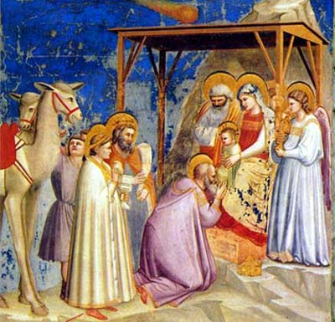“Ferite, prospettive e speranze»: «La Chiesa di Vienna, che ha avuto una storia imperiale, ne ha conosciuto il crollo, da anni vediamo una decrescita molto dolorosa, con un pratica religiosa che a Vienna non va oltre il 5%». «Spesso chiedo ai giovani credenti che incontro: “Quanti siete nella tua classe?”. Quasi sempre sento rispondere: “Io sono l’unico!”», «L’ambiente non è ostile, ma indifferente. Ciò che dobbiamo chiederci è cosa diventerà la Chiesa nei prossimi venti o trent’anni, oltre le necessarie riforme concrete della rete parrocchiale». «La Chiesa sarà diversa, sarà missionaria». «Ma è imprescindibile contare su Dio. Il Signore ci sorprende, come ha dimostrato nelle dimissioni di papa Benedetto e nell’elezione di Francesco. Per questo tutte le considerazioni sull’Europa trovano una risposta nella santità, la più grande sorpresa di sempre».«Dobbiamo chiedere ai laici la testimonianza personale e l’impegno strutturale, politico, sociale». «Quando ero giovane, si diceva: “Bisogna cambiare tutto”. Ma era ideologia, perché l’illusione di cambiare il sistema era spesso un alibi per non mutare niente. Invece la carità è immediata e ha il volto del nostro prossimo. Il lavoro della Caritas ci dimostra che la povertà cresce e questo ci deve preoccupare. Pur vivendo un’esperienza dolorosa di cristiani in Europa, se i cristiani lavorano con gente di buona volontà e con argomenti e un atteggiamento convincente, non è escluso che le cose cambino, anche su argomenti come l’aborto, la distruzione degli embrioni, l’eutanasia. Dobbiamo essere molto più consapevoli del nostro ruolo.»

## Fraternità, fondamento e via per la pace

**Messaggio di papa Francesco per la celebrazione della XLVII Giornata Mondiale della Pace (1 gennaio 2014)**

[In questo mio primo Messaggio per la Giornata Mondiale della Pace, desidero rivolgere a tutti, singoli e popoli, l'augurio di un'esistenza colma di gioia e di speranza. Nel cuore di ogni uomo e di ogni donna alberga, infatti, il desiderio di una vita piena, alla quale appartiene un anelito insopprimibile alla fraternità, che sospinge verso la comunione con gli altri, nei quali troviamo non nemici o concorrenti, ma fratelli da accogliere ed abbracciare.](http://www.vatican.va/holy_father/francesco/messages/peace/documents/papa-francesco_20131208_messaggio-xlvii-giornata-mondiale-pace-2014_it.html)  (papa Francesco)

**PROMEMORIA**

* **Da Lunedì 16 a Venerdì 20 alle ore 17.30 :** Novena di Natale
* **Domenica 22 Dicembre:** Illumina il tuo Natale (vendita lumini dopo le messe)
* **Domenica 22 Dicembre:** Si svolgerà il **Presepe vivente**.

S. NATALE 2013

ORARIO DELLE CELEBRAZIONI

**MARTEDI’ 24 Dicembre**: *Vigilia di Natale,* i sacerdoti saranno disponibili per tutta la giornata per le confessioni.

Alle **ore 17.00**: S.Messa della liturgia della *Liturgia Vigilare Vespertina* in chiesa parrocchiale.

Alle **ore 23.30** celebrazione della *Veglia di Natale* e *S. Messa nella Notte Santa*. Al termine scambio di auguri in oratorio per tutti.

**MERCOLEDI’ 25 Dicembre**: *Natale del Signore*, le S. Messe seguiranno l’orario festivo e alle **ore 9.00** S. Messa a Moiana; alle **ore 10.30** *S.Messa Solenne* accompagnata dalla Schola Cantorum.

**GIOVEDI’ 26 Dicembre** : *Festa di S. Stefano* le S. Messe seguiranno l’orario festivo ma e **sospesa quella delle 18.00.**

**MARTEDI’ 31 Dicembre** alle **ore 17.00** *S.Messa Vigiliare* in chiesa parrocchiale col canto del *TE DEUM* di ringraziamento